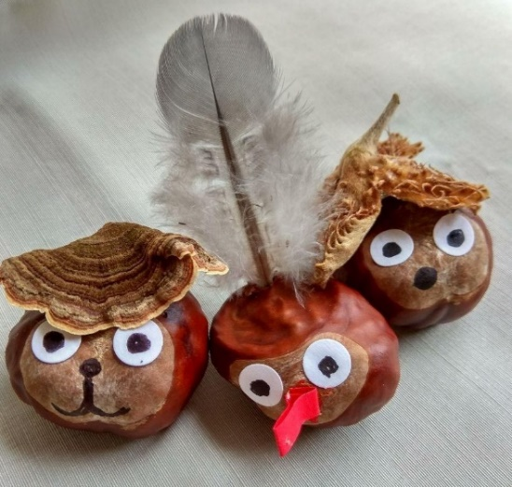
Coole Typen und fluffige Vögel
Nase, Mund, Schnauze mit Filzstift aufmalen
Wackelaugen aufkleben oder auf runde Sticker Pupillen aufmalen und aufkleben
Klebepads halbieren oder vierteln, Hüte aus Pilzteilen oder Bucheckern-Hüllen damit befestigen
Mit Kastanienbohrer ein Loch bohren (Vorsicht, Verletzungsgefahr!), Feder einkleben
Schnabel falten, schneiden, kleben

Kopf und Körper werden mit einem Stückchen Streichholz verbunden (vorher je ein Loch bohren)
Füße aus Pilzen mit Klebepads befestigen, ausblancieren
Für die Ohren rechts uns links ein Loch bohren und je ein Silberblatt befestigen

Pelzrest aufkleben, Augen und Schnauze mit Pin-Nadeln gestalten

Pelzrest und Wackelaugen ankleben
Gesicht malen
Arme mit Erlenzapfen (vorbohren)
Schicker Schal!

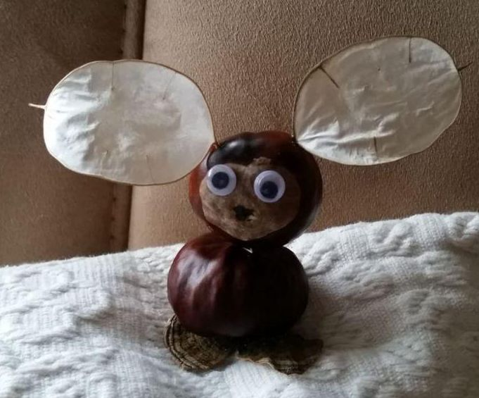

Für die Zapfen-Eule: mit weißem Lackstift anmalen
Wackelaugen aufkleben
Federn als Flügel einkleben

Deko aus Buchen-Fruchthüllen: Innenseiten bunt bemalen, Sticker aufkleben, fertig.

Hole dir geeignete Blätter, male sie mit dem Lackstift an. Trocknen lassen.
Zwischen Zeitungen weiter trocknen, dabei mit Büchern beschweren.

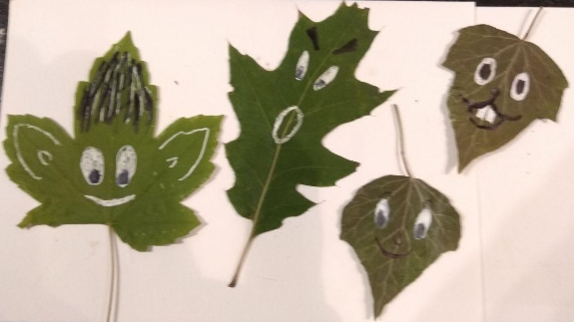

Du kannst ein Rindenstück als Ausstellungsfläche für deine Kunstwerke benutzen. Am besten halten sie mit Klebepads oder Knete.

Du hast bestimmt noch viele andere Ideen, was man aus Kastanien und Zapfen basteln kann. Lass deine Fantasie spielen!

